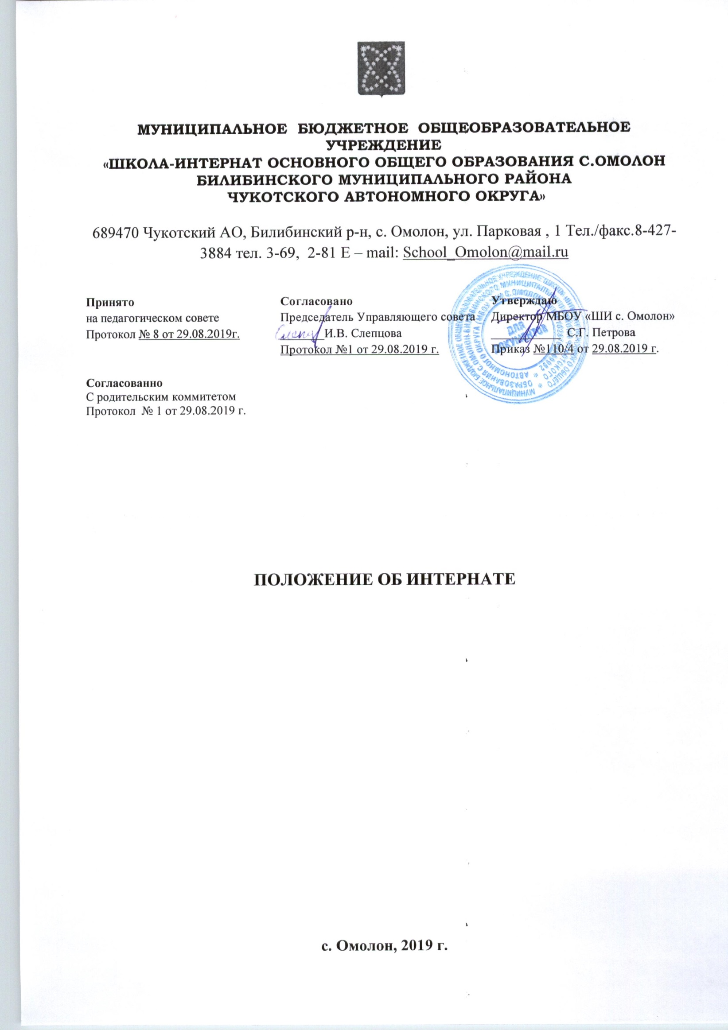
1.Общие положения
1.1. Настоящее положение является нормативным документом, регламентирующим деятельность интерната при Муниципальном бюджетном общеобразовательном учреждении ««Школа-интернат основного общего образования села Омолон Билибинского муниципального района Чукотского автономного округа».
1.2. Создание и функционирование интерната регламентируется положением, основанным на следующих документах:
- Закон РФ «Об образовании»;
- Типовое положение об общеобразовательном учреждении;
- Федеральный закон «Об основных гарантиях прав ребенка в Российской Федерации»;
- «Гигиенические требования к условиям обучения в общеобразовательных учреждениях» СанПиН 2.4.2.1178–02 и др.
1.3.Основные задачи интерната:
- создание благоприятных условий для проживания, обучения и отдыха обучающихся, воспитанников, способствующих умственному, эмоциональному и физическому развитию личности;
- формирование у обучающихся, воспитанников навыков самостоятельной жизни;
- всестороннее раскрытие способностей детей.
1.4. Деятельность интерната строится на принципах демократии, гуманизма, общедоступности, приоритета общечеловеческих ценностей, гражданственности, свободного развития личности, светского характера образования.
1.5.На частичное государственное обеспечение зачисляются дети дошкольного и школьного возраста: родители (законные представители) которых работают и проживают в тундре; дети-сироты, дети, оставшиеся без попечения родителей. На частичное государственное обеспечение (бесплатное питание, проживание) зачисляются дети, находящиеся в социально опасном положении приказом директора.
1.6.Для воспитанников, проживающих в интернате, организуется пятиразовое питание. Общеобразовательное учреждение несет ответственность за соблюдение норм питания.
1.7. Дисциплина в интернате поддерживается на основе уважения человеческого достоинства воспитанников. Применение методов физического и психологического насилия по отношению к воспитанникам не допускаются.
2. Организация деятельности интерната.
2.1. Организация проживания и воспитания воспитанников в интернате строится с учетом индивидуальных особенностей в соответствии с режимом дня и регламентируется расписанием учебных занятий, правилами внутреннего трудового распорядка, правилами поведения при наличии необходимых условий для проживания воспитанников:
- отдельные комнаты для спален девочек и мальчиков;
- комната для самоподготовки, комната для отдыха;
- бытовая комната (необходимые приспособления для стирки и глажения белья, сушки одежды);
- гардероб;
- душ, туалет;
-игровые комнаты.
2.2. Режим дня и правила поведения обучающихся, проживающих в интернате, составляются с учетом возрастных особенностей детей, санитарно-гигиенических требований и всех работ, связанных с самообслуживанием, их утверждает директор общеобразовательного учреждения.
2.3.Воспитанники интерната могут посещать секции, кружки, студии, объединения по интересам, действующие в школе - интернате и при сельском ДК. Также участвовать в конкурсах, олимпиадах, выставках, смотрах, массовых мероприятиях.
2.4. Организация питания воспитанников осуществляется в специально отведённом помещении. Школа - интернат располагает пищеблоком, который включает в себя помещения для питания, хранения и приготовления пищи.
3. Организация быта воспитанников, проживающих в интернате
3.1. На время проживания в интернате, воспитанники обеспечены столами, мягкой мебелью, кроватью, матрацем, подушкой, одеялом, принадлежностями для уборки помещений, предметами общего пользования (прикроватные тумбочки, шкафы и т.п.).
Обучающимся, проживающим в интернате, разрешается иметь индивидуальные предметы личной гигиены.
3.2. В интернате составляется график дежурства детей в жилых и учебных помещениях и столовой.
3.3. В бытовом помещении может быть выделено место для индивидуального сбора грязного белья, хранения стирально-моющих принадлежностей в соответствии с санитарно-гигиеническими требованиями. Смена постельного белья, производится в установленные сроки интернатом.
4. Права.
4.1. Воспитанники, проживающие в интернате, создают органы самоуправления.
4.2 Совет интерната состоит из: председателя и трёх его заместителей, председателей комиссий – учебной, хозяйственной и спортивной.
4.3. Председатель, его помощники под руководством воспитателей устанавливают дежурство в интернате, столовой, следят за выполнением обучающимися всех работ по самообслуживанию, соблюдением проживающими в интернате установленного режима, организуют товарищескую помощь слабоуспевающим учащимся и т. д.
5. Обязанности учащихся, проживающих в интернате.
- учащиеся выполняют установленные правила внутреннего распорядка интерната;
- ежедневно готовят уроки в установленное время;
- участвуют в работе по самообслуживанию;
- содержат в надлежавшем санитарном состоянии жилые помещения, учебные комнаты, территорию вокруг интерната;
- учащимся строго запрещается курить, распивать спиртные напитки.

